План работы на неделю с 27.04.20 по 30.04.20 в подготовительной группе №1
«Дружба народов»

Понедельник
1.Коммуникативная деятельность: Формирование грамматического строя речи, обучение рассказыванию «День Победы». https://3.bp.blogspot.com/-tG9vi-u7yC0/XM7yITa-lUI/AAAAAAAAH7U/UApgJkgRtNwTGF5dq-OcW-Viuj9xbpalACLcBGAs/s1600/e0883d1ece0d9a161799e0892d1dc15e.jpg
2.Художественное творчество: «Мы едем ,едем ,едем в далекие края» (рисунок по собственному замыслу)

Вторник
1.Математика и сенсорное развитие: Занятие №30 (продолжение). Счет в приделах 20.
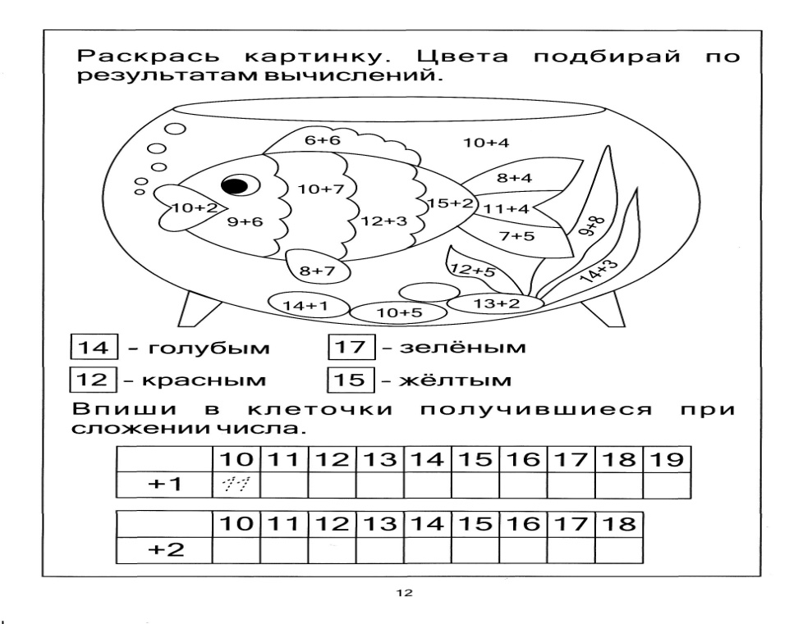

2.Познавательная деятельность ( исслед.предметов и соц мира ОБЖ) «Путешествие капельки».
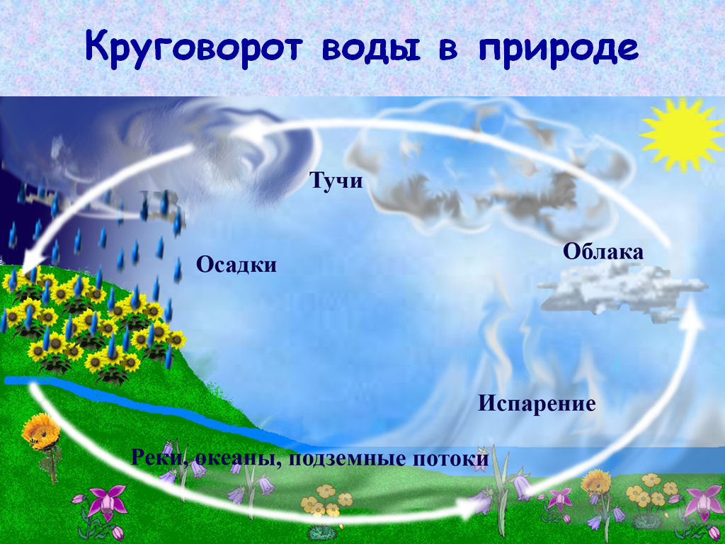

Среда
1.Коммуник. деят.: составление поздравления « День Победы».
2.Художественное творчество: «Праздничный салют» ( аппликация) https://youtu.be/oxUCzfMlk60
Четверг
1.Математ.и сенсорное развитие: Счет в пределах 20, измерение длины при помощи линейки .
Пятница
1.Чтение худ. Литературы: ( подготовка к обучению грамоте)
2. Конструирование:

Рекомендации: дополнительно использовать материал на сайте « IQша»

